新龙湖小七班今日动态
日期：11月18日

情况分析：
今日彭卓朴、尹子昕、叶彭丞禹、彭逸宸请假，表扬我们的小朋友们都能勇敢自己进入幼儿园啦。通过我们老师的观察记录，小七班的宝贝们大部分孩子已经都能适应幼儿的生活了，有较好的生活自理能力和用餐习惯。

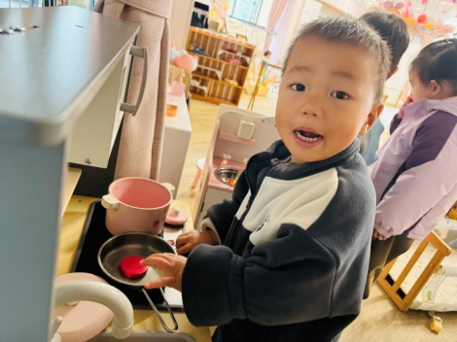 | 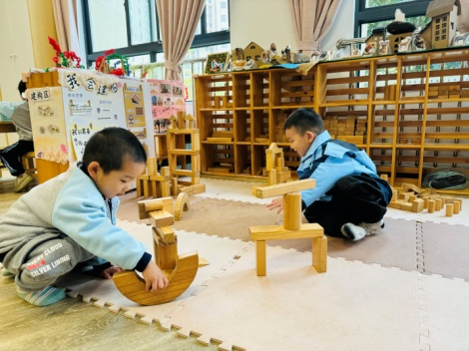 | 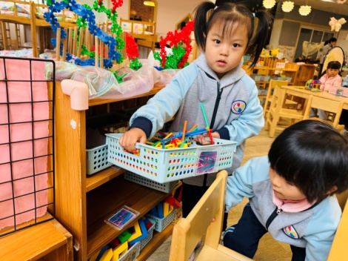
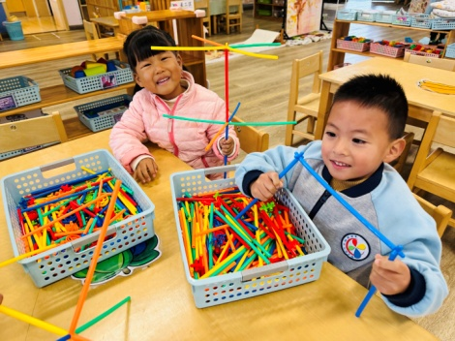 | 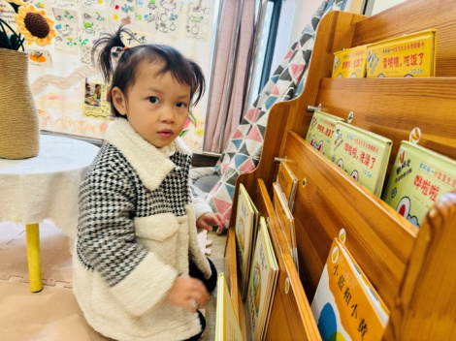 | 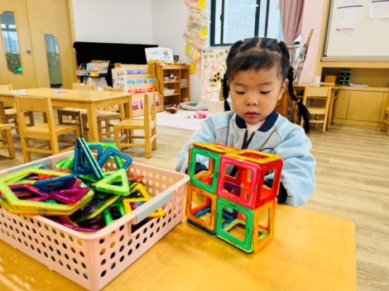

集体活动：

社会：爱唱歌的大恐龙
这是一节关于文明礼仪的社会活动。通过讲述大恐龙由于嗓门大而被大家讨厌，在小女孩的提醒下改正错误的故事，引导幼儿在愉悦的体验中了解声音大的危害，进而学会控制声音的音量，在与同伴相处中不影响他人，做一个有礼貌的好宝宝。任星辰、李艺涵、陈卓、龚翊、陈逸州、陈沛延、高乐、郭语桐、朱汐汐、陆泽安、谭思远、毕芮、陈书瑶、韩杨、周玥萱、徐晟昊、常杰奕、王蕙慈了解声音太大的危害，尝试控制自己的声音；任星辰、李艺涵、陈卓、龚翊、陈逸州、陈沛延、高乐、郭语桐、朱汐汐、陆泽安、谭思远、毕芮、陈书瑶、韩杨、周玥萱、徐晟昊、常杰奕、王蕙慈在理解故事内容的基础上，知道声音太大会影响其他人。
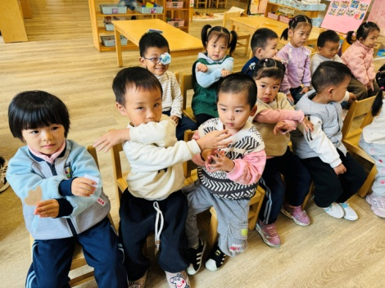 | 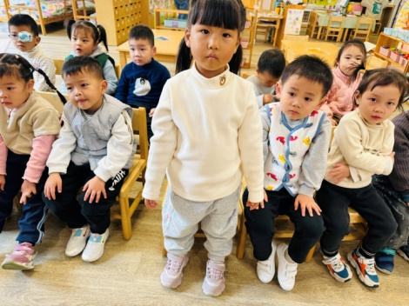

活动情况：

1.午餐情况：
早点：牛奶、饼干、碧根果
午饭：黑米饭、杏鲍菇炒牛柳、西蓝花炒胡萝卜、青菜豆腐汤。
点心：芋头小米粥
水果：蜜桔、人参果。大部分的孩子是能够自主进餐的，并且有较好的进餐习惯。我们小七班有很多孩子都有不爱吃蔬菜的习惯，需要家长们回家再继续跟进、配合一起让孩子不挑食，爱吃饭。
2.午睡情况：
午睡时，有个别孩子入睡比较晚！大部分小朋友可以自主入睡或者在老师的安抚下入睡。

家园合作：
1.动态上的照片，仅作为老师观察时的随拍，并不是所有孩子的照片都会呈现，
2.个别幼儿还不会穿衣服，因此请家长回家做进一步引导。
3.部分幼儿的水杯里的水量过烫，孩子喝不了，请装入温水。
4.天气转凉，请大家为孩子路上做好保温保暖。
5.各位家长，在上周孩子们通过制造声音，感知各种豆子在塑料瓶中。通过摇晃会发出声音，本周我们将继续围绕声音开展活动，我们将继续探索不同的材料与不同材质的瓶子发生碰撞，发出的声音大小不同；材质相同但数量不同的材料和瓶子发生碰撞，发出声音的大小也不同，请大家为孩子准备2个瓶子：如口香糖瓶子、德芙巧克力罐子这样类似的口可以盖起来的瓶子，还要一些玉米粒、大米、花生等，谢谢合作[表情][表情]

